ASSUNTO :. INDICO PARA QUE O DEPARTAMENTO COMPETENTE, REALIZE LIMPEZA NOS PASSEIOS PÚBLICOS E CANTEIROS CENTRAIS NAS CHÁCARAS YPÊ.

DESPACHO:.

SALA DAS SESSÕES ____/____/_____

PRESIDENTE DA MESA

INDICAÇÃO Nº , DE 2017

SENHOR PRESIDENTE,
SENHORES VEREADORES,

INDICO ao Exmo. Senhor Prefeito Municipal, para que o departamento competente, realize limpeza nos passeios públicos e canteiros centrais nas Chácaras Ypê.
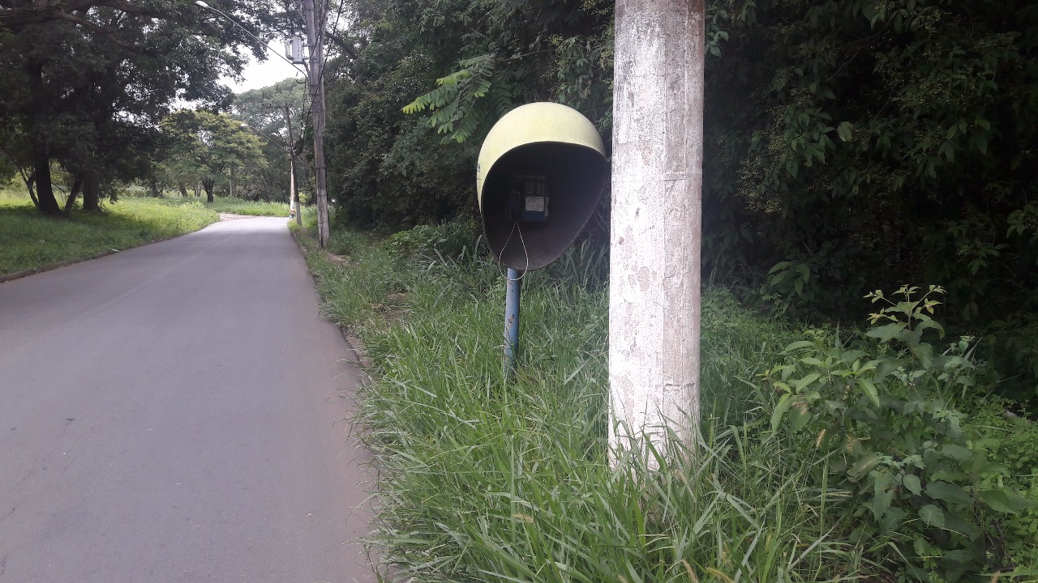

SALA DAS SESSÕES “VEREADOR SANTO RÓTOLLI”, aos 07 de dezembro de 2017

VEREADOR LUIS ROBERTO TAVARES

